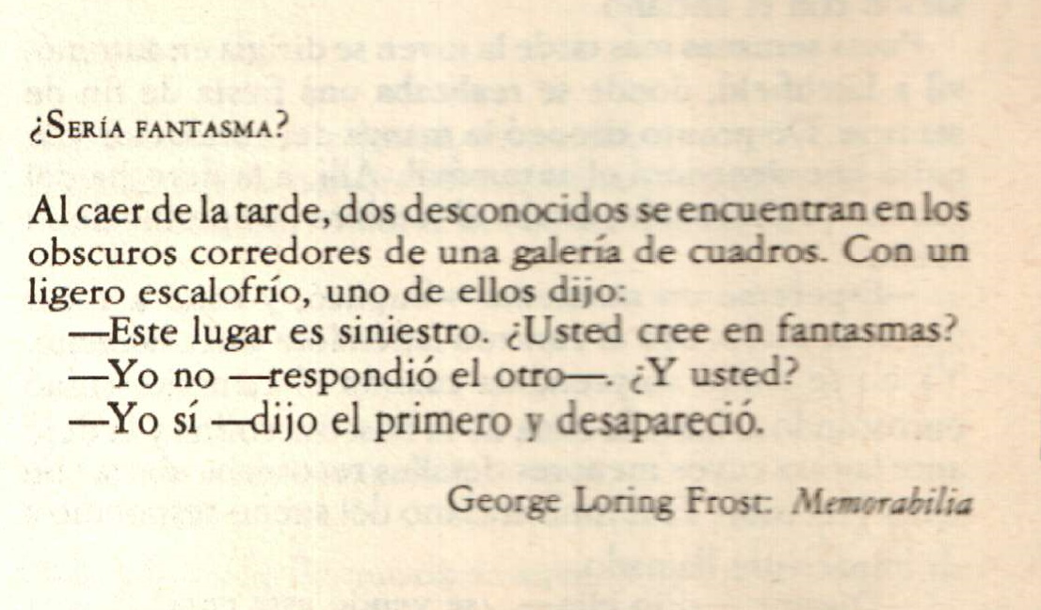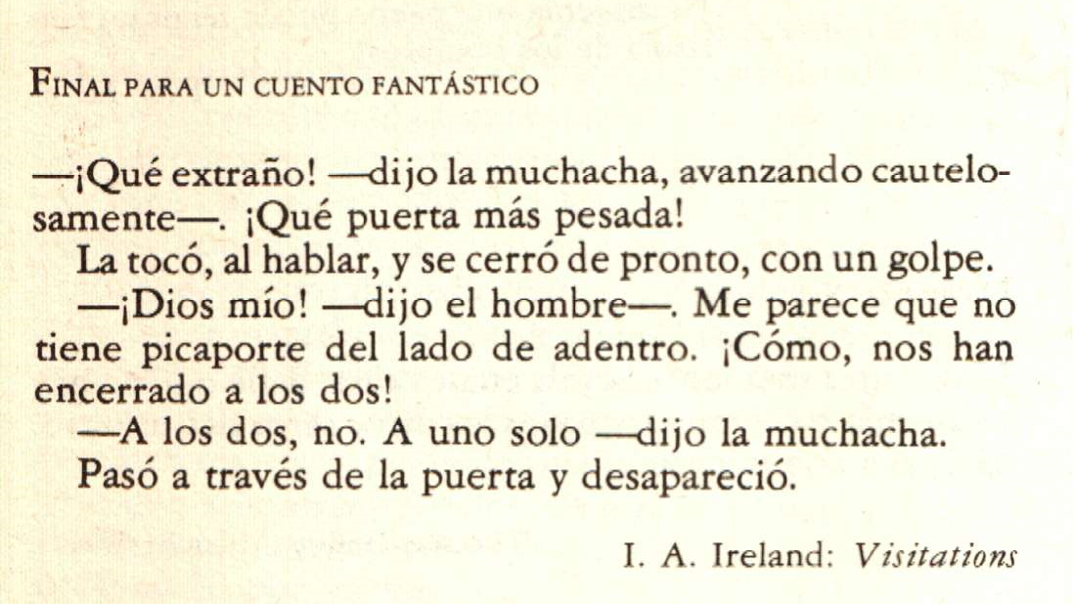

**El libro de la IMAGINACIÓN**

**Capítulo: De fantasmas**

**Selección de Edmundo Valadés**

**Fondo de Cultura Económica – México - 1976**